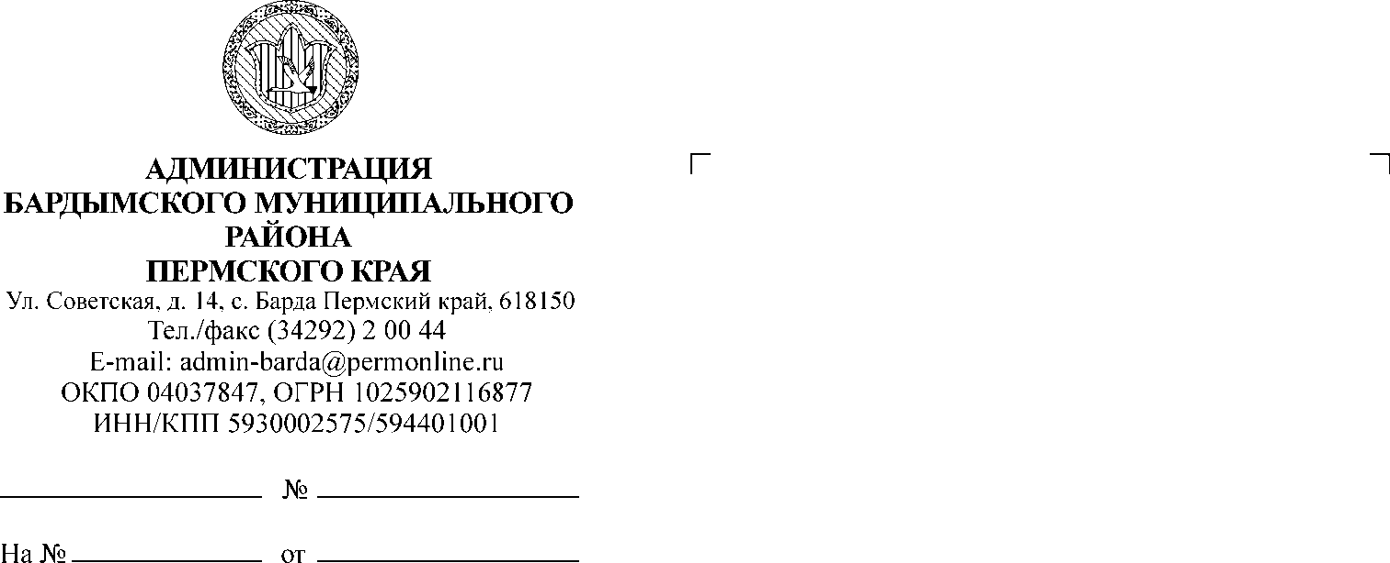

ДУМА

БАРДЫМСКОГО МУНИЦИПАЛЬНОГО ОКРУГА

ПЕРМСКОГО КРАЯ

ОДИННАДЦАТОЕ ЗАСЕДАНИЕ

РЕШЕНИЕ

|  |  |  |  |
| --- | --- | --- | --- |
| 18.03.2021 |  | № 170 |  |

**Об определении сельских территорий**

**и закреплении за ними населенных пунктов**

**Бардымского муниципального**

**округа**

На основании Федерального закона от 06.10.2003 № 131-ФЗ «Об общих принципах организации местного самоуправления в Российской Федерации», Устава Бардымского муниципального округа Пермского края, руководствуясь решением Думы Бардымского муниципального округа Пермского края от 27.01.2021 № 135 «О закреплении территорий населенных пунктов Бардымского муниципального округа за территориальными отделами администрации Бардымского муниципального округа», Дума Бардымского муниципального округа

РЕШАЕТ:

1. В пределах границ населенных пунктов Бардымского муниципального округа Пермского края определить сельские территории и закрепить за ними следующие населенные пункты:

1.1. Бардымская сельская территория: село Барда, деревня Мостовая, деревня Старый Чад, деревня Чалково;

1.2.Березниковская сельская территория: село Березники, село Куземьярово, деревня Ишимово, деревня Кудаш, деревня Чувашаево;

1.3.Бичуринская сельская территория: село Бичурино, деревня Бардабашка-I, деревня Бардабашка-II, деревня Учкул;

1.4.Брюзлинская сельская территория: село Брюзли, деревня Батырбай, деревня Сюзянь;

1.5.Елпачихинская сельская территория: село Елпачиха, деревня Искирь, деревня Конюково, деревня Уст-Тунтор;

1.6. Красноярская сельская территория: село Краснояр-I, село Краснояр-II, деревня Утяй;

1.7.Тюндюковская сельская территория: село Тюндюк, село Аклуши, деревня Старый Ашап, деревня Новая Казанка, деревня Верх-Шлык, деревня Новый Чад;

1.8.Сарашевская сельская территория: село Сараши, село Султанай, село Танып, деревня Игатка, деревня Нарадка, деревня Усаклы, деревня Усть-Ашап;

1.9.Новоашапская сельская территория: село Новый Ашап, деревня Верхний Ашап, деревня Никольск, деревня Талканка, деревня Усть-Шлык;

1.10.Печменская сельская территория: село Печмень, село Константиновка, деревня Амировка, деревня Асюл, деревня Зязелга, деревня Кармановка, деревня Нижняя Искильда;

1.11.Шермейская сельская территория: село Шермейка, деревня Антуфьево, деревня Зайцево, деревня Караул, деревня Низовское, деревня Шабарка, деревня Шермеинск, деревня Щипа, поселок Искирский;

1.12.Федорковская сельская территория: село Акбаш, село Уймуж, село Федорки, деревня Юкшур.

2. Опубликовать настоящее решение в газете «Тан» («Рассвет») и разместить на официальном сайте Бардымского муниципального округа Пермского края барда.рф.

3. Настоящее решение вступает в силу со дня его официального опубликования.

4. Контроль исполнения решения возложить на председателя постоянной комиссии по социальной политике Габдулхакову З.С.

Председатель Думы

Бардымского муниципального округа И.Р.Вахитов

Глава муниципального округа –

глава администрации Бардымского

муниципального округа Х.Г.Алапанов

19.03.2021